Dzień dobry,
Dziękuję wszystkim, którzy przesłali mi prace w terminie. Wszystkie są już sprawdzone, oceny wpiszę w najbliższym czasie. Jednocześnie proszę, abyście starali się wykonywać zadane prace samodzielnie.
Zadanie na kolejny tydzień:
Proszę, aby dzieci zapoznały się z tematem: Zmiany w przemyśle Niemiec.
Na platformie epodręczniki.pl temat jest dostępny pod linkiem:
https://epodreczniki.pl/a/srodowisko-przyrodnicze-i-gospodarka-niemiec/DD20MtgUQ
Czytamy tylko punkt 4: Gospodarka Niemiec".
W zeszycie zapisujemy temat i robimy krótką notatkę:
- Gospodarka Niemiec należy do najbardziej rozwiniętych na świecie.
• Najważniejszą rolę w przemyśle Niemiec odgrywa przetwórstwo przemysłowe.
• Powstało tam wiele znanych na całym świecie firm.
• W Nadrenii Północnej-Westfalii tereny zniszczone przez górnictwo i hutnictwo są poddawane rekultywacji.

KARTA PRACY

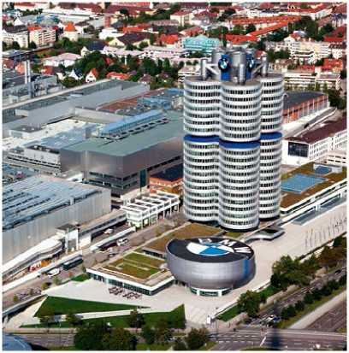
Jeszcze kilkadziesiąt lat temu Bawaria była pozbawionym surowców mineralnych, biednym landem. Dziś należy do najbogatszych regionów i jest niezwykle atrakcyjna pod względem gospodarczym. Swoje siedziby mają tam takie firmy, jak Siemens, BMW (fot.), Daimler, Bosch czy SAP. Stało się tak dzięki powstaniu jednej z największych technopolii w Niemczech.
Władze Bawarii zdecydowały się rozwijać region i stworzyć nowym firmom dobre warunki do rozpoczęcia działalności. Nowoczesne firmy otrzymały od nich korzystne oferty zakupu gruntów, pomoc w rozwoju nowoczesnych technologii oraz kształceniu pracowników. W szybkim tempie na dawnych łąkach zaczęły powstawać fabryki, budowano do nich drogi i małe lotniska. Rozwijano przede wszystkim produkcję skomplikowanych maszyn, samochodów, a także samolotów i technologii do badań kosmosu.
- Opisz działania, które przyczyniły się do rozwoju technopolii w Bawarii.

- Wymień rodzaje przemysłu, które rozwinęły się w bawarskiej technopolii.

Po samodzielnym wykonaniu zadań proszę zrobić zdjęcie i wysłać na adres: beatakiluk@tlen.pl W temacie proszę wpisać imię, nazwisko i klasę.
Termin wykonania: 20.04
Pozdrawiam,
Beata Kiluk

